Príloha č. 1 súťažných podkladov
Opis predmetu zákazky, technické požiadavky, vlastný návrh plnenia
Osobné ochranné pracovné rukavice
Všeobecné vymedzenie predmetu zákazky
Predmetom tejto zákazky je dodávka osobných ochranných pracovných rukavíc na doplnenie skladových zásob a výdaj útvarom Ministerstva vnútra Slovenskej republiky.

Predmet zákazky

Časť 2:

P.č. | Názov | Merná jednotka | Počet
1. | Taktické rukavice | pár | 3 000
2. | Rukavice do extrémnej zimy s membránou a vložkou | pár | 7 000

Súčasťou dodávky je doprava predmetu zákazky do miesta dodania/plnenia, ako aj naloženie a vyloženie predmetu zákazky v mieste dodania, ktorým je:
- Ústredný sklad MV SR, Príboj 560, 976 13 Slovenská Ľupča

Časť 2:

Názov tovaru, typ a jeho špecifikácia | Množstvo  pár / bal. | Požaduje sa uviesť skutočnú špecifikáciu ponúkaného predmetu zákazky - výrobcu, typové označenie a technické parametre, v prípade číselnej hodnoty uviesť jej skutočnosť. (Návrh plnenia)
Požadované technické parametre / prevedenie: | 3 000
1. Taktické rukavice
Meta aramidové krátke taktické rukavice s celodlaňovou ochranou proti mechanickému poškodeniu.
Rukavice sú určené k ochrane rúk zasahujúcich osôb proti účinkom vysokej teploty, pri krátkodobom pôsobení plameňa a kontaktného i sálavého tepla.
Rukavice sú päťprstové, s dlaňovou podšívkou po celej ploche dlane, a to až do špičiek prstov vrátane palca. Sú vyhotovené vo výraznom anatomickom 3D strihu, ktorý kopíruje prirodzený tvar ruky. Anatomicky je tvarovaný aj strih palca, ktorý je okrem dlaňového a chrbtového dielu tvorený i stredovou úzkou vložkou. Manžeta je krátka, na dlaňovej strane je predĺžená koženým dielcom, aby sa tým zvýšila ochrana oblasti žíl. Bočný rozparok a uťahovací pásik umožňuje komfortné obliekanie a možnosť pevného utiahnutia a dobrej fixácie.
Chrbtová časť rukavíc je vyrobená zo špeciálnej aramidovej pleteniny, ťažko horľavej a odolnej voči vysokým teplotám a mechanickým rizikám. Chrbát rukavice má sofistikovaný systém výstuh, v miestach chrbtových kĺbov je usadená špeciálna odľahčená trojrozmerne tvarovaná výstuha zo špeciálnej PU peny, ktorá tlmí nárazy a údery. Na špičkách prstov sú usňové chrániče v dĺžke 25±2 mm (usňové špičky).
Dlaňová časť rukavice je vyrobená z prírodnej usne a v exponovaných miestach zdvojená. Palec je vyrobený v anatomickom 3D prevedení. Malíčková hrana dlane, tvoriaca oporu pri zdvíhaní, je opatrená protišmykovou výstuhou lomeného tvaru v dĺžke cca 40 mm, zo špeciálneho oderuvzdorného materiálu, zvyšujúceho odolnosť proti mechanickému opotrebovaniu a vypodložená tlmiacim materiálom proti nárazu. Dlaňová časť rukavice je ďalej opatrená výstuhou z digitálnej usne, ktorá rešpektuje anatómiu ruky, pri zvieraní dlane neobmedzuje jej prirodzený pohyb a je konštruovaná tak, že kryje veľkú časť švu medzi palcom a dlaňou, čím sa zvyšuje i životnosť rukavíc.
Opis a vyhotovenie
Taktické päťprsté bojové rukavice anatomického strihu pre použitie v najnáročnejších bojových operáciách s krátkou manžetou a predĺženou životnosťou. Rukavice sú navrhnuté a vyrobené tak, aby poskytovali dokonalú ochranu pre ruky ich nositeľa voči žiaru, oderu a preseknutiu. Chránia dlaň a prsty a zároveň poskytujú pohodlie a výbornú obratnosť a citlivosť prstov pri narábaní so zbraňou. Rukavice sú odľahčené a zároveň sú navrhnuté tak, aby poskytovali zvýšenú životnosť.
Dlaňová časť rukavíc
Dlaňová časť rukavíc je v celom rozsahu z prírodnej rukavičkárskej usne. Podšívku rukavice tvorí po celom obvodu dlane až ku končekom prstov para-aramidová pletenina o hmotnosti 200 gr/m² s vynikajúcimi vlastnosťami proti prierezu, oderu, prepichnutiu a trhaniu. Táto podšívka je predĺžená až do dlaňovej časti manžety zaisťujúcej dodatočnú ochranu žíl a zápästia.
Medziprstové diely rukavíc z rukavičkárskej usne – vložky, sú k prstom prišité jednoradovo (1 riadkom šitia).
Dlaň je vybavená podrobne prepracovanou výstuhou, ktorá nezasahuje do článkov prstov. U palca prekrýva palcový šev. Súčasne rešpektuje anatómiu ruky, pri zvieraní dlane neobmedzuje jej prirodzený pohyb.
Výstuha dlane nesmie znižovať citlivosť rukavíc. Dlaňová časť je navyše nad zápästím na malíčkovej strane vystužená v medzivrstve penovou pryžou absorbujúcou nárazy. Súčasne je prekrytá špeciálnou výstuhou s mikrokryštáľmi zvyšujúcimi ochranu proti oderu.
Chrbtová časť rukavíc
Chrbtová časť je vyhotovená v kombinácií troch materiálov. Prsty sú zhotovené z interlockovej meta-aramidovej pleteniny. Svojím zložením úplet zabezpečuje zvýšenú odolnosť voči žiaru a oderu. Tento istý materiál je použitý aj v dolnej časti chrbta rukavíc.
Konce prstov sú v chrbtovej časti sú chránené krytkami z kozej usne. Oblasť hánok je chránená špeciálnym odľahčeným protektorom z peny na báze polyuretánu chrániacim ruky pred odrením, úderom a prerazením. Celý tento diel je vsadený do koženej časti chrbta rukavíc. Je z kozej usne a v hornej časti zasahuje ku kĺbom prstov, ktoré tvorí ďalší prvok ochrany proti úderu.
Špeciálny protektor je prišitý po celom obvode. Dolná časť chrbta rukavice je z interlockovej meta-aramidovej pleteniny, zakončená elastickým olemovaním, nadväzujúcim na rozparok, do ktorého je uchytený kožený pásik, s velcro systémom na utiahnutie manžety.
Manžeta
Krátka manžeta obopína pevné zápästie ruky a jej chrbtová časť je súčasťou chrbtového dielu rukavice.
Pevné obopínanie zápästia ruky umožňuje pásik s velcro systémom v kombinácií s elastickým 30 mm pružením v chrbtovej časti manžety z vnútornej strany. Kožený pásik je z vonkajšej strany zakončený vnútornou zarážkou v tvaru šípky pre ľahší úchop a utiahnutie pásku okolo zápästia.
Dlaňová časť je predĺžená z dôvodu zvýšenej ochrany žíl a zápästnej časti ruky. Zakončenie chrániča tepien je olemované koženým pásikom, ktorý je prišitý jednoriadkovým šitím. Para-aramidová podšívka o hmotnosti 200 gr/m² zasahuje až do konca chrániča tepien a je podšitá čiernou meta-aramidovou pleteninou.
Z vnútornej strany rozparku je našitá elastická pruženka pre rýchle povesenie rukavíc okolo zápästia v prípade nutnosti sňatia rukavíc z rúk.
Nákres:

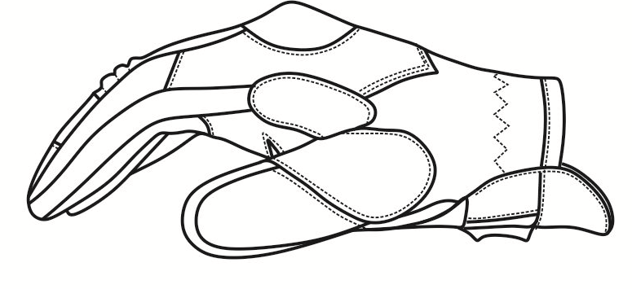

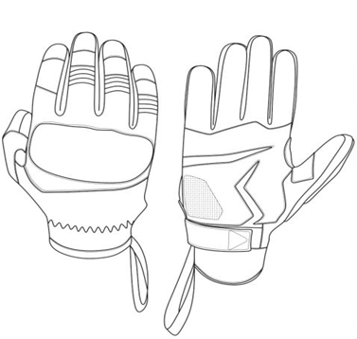
Farebné vyhotovenie: čierna farba.
Veľkosť: 7, 8, 9, 10, 11

Základný popis použitých materiálov

Použitý materiál | Požadovaný parameter | Požaduje sa uviesť skutočnú špecifikáciu ponúkaného predmetu zákazky - výrobcu, typové označenie a technické parametre, v prípade číselnej hodnoty uviesť jej skutočnosť. (Návrh plnenia)
Vrchný materiál - chrbát
Materiál | meta-aramidová textília
Väzba pleteniny | interlock
Hmotnosť pleteniny | 360 g/m² ± 10 g/m²
Vrchný materiál - dlaň
Useň | kozia useň upravená žiaruvzdorná a nepremokavá
Hrúbka | 0,7 – 0,9 mm ± 0,1 mm
Farba usne | čierna
Hydrofóbna úprava | áno
Dlaňová výstuha
Useň – digital | kozia useň-digital upravená žiaruvzdorná s hydrofóbnou úpravou – farba čierna
Hrúbka | 0,7 – 0,9 mm ± 0,1 mm
Časť dlaňovej výstuhy
Odolnosť voči oderu | min. 70.000 cyklov – EN ISO 12947-2 „alebo ekvivalentný“
Podšívka
Materiál | para-aramidová textília
Hmotnosť pleteniny | 200 g/m² ± 10 g/m²

Základné konštrukčno - technologické parametre materiálového zloženia predmetu zákazky
Požadované hodnoty a parametre sú doložené protokolmi o skúškach vypracované akreditovanými skúšobňami, ktoré majú príslušné technické prostriedky na posudzovanie splnenia požadovaných technických parametrov, predpisov a noriem.

Parameter | Jednotka | Požadovaná hodnota | Normy  (skúšobná metóda) | Požaduje sa uviesť skutočnú špecifikáciu ponúkaného predmetu zákazky - výrobcu, typové označenie a technické parametre, v prípade číselnej hodnoty uviesť jej skutočnosť. (Návrh plnenia)
Rukavičkárska useň
Hrúbka | mm | 0,7 – 0,9 | STN EN ISO 2589 „alebo ekvivalentný“
Pevnosť v ťahu  a) pozdĺž  b) naprieč | MPa | min. 12 | STN EN ISO 3379 „alebo ekvivalentný“
Stálofarebnosť v pote  - alkalický pot  - kyslý pot | stupeň sivej stupnice | min. 3 – 4  min. 3 – 4 | STN EN ISO 11641 „alebo ekvivalentný“
Vyluhovatelné toxické prvky v kyslom pote – obsah extrahovateľných ťažkých kovov  - arzén  - kadmium  - olovo  - ortuť  - kobalt  - meď  - nikel | mg/kg | - arzén max. 0,20  - kadmium max. 0,10  - olovo max. 0,20  - ortuť max. 0,02  - kobalt max. 1,0  - meď max. 25,0  - nikel max. 0,10 | EN ISO 105-E04 „alebo ekvivalentný“
Obsah šesťmocného chrómu | mg/kg | ≤ 3 | STN EN ISO 17075 „alebo ekvivalentný“
pH vodného výluhu | - | min. 3,5 | STN EN ISO 4045 „alebo ekvivalentný“
Obsah voľného formaldehydu | mg/kg | max. 75 | STN EN ISO 17226-2 „alebo ekvivalentný“
Vonkajšia časť výstuhy
Zloženie: 100 % Pa + 100% mikrokryštály s bodmi voči oderu
Plošná hmotnosť | g/m² | 240 - 280 | STN EN 12127 „alebo ekvivalentný“
Odolnosť proti oderu | cykly | min.70 000 | STN EN ISO 12947-2 „alebo ekvivalentný“
Dlaň rukavice (para-aramidová pletenina – kozina – digital kozina)
Odolnosť proti oderu, stav povrchu (predratiu) | počet cyklov | (tr.3) min. 2000 | STN EN 388, čl. 6.1 „alebo ekvivalentný“
Odolnosť proti rezu | index | (tr. 5) min. 20 | STN EN 388, čl. 6.2 „alebo ekvivalentný“
Odolnosť proti ďalšiemu trhaniu | N | (tr.3) min. 50 | STN EN 388, čl. 6.3 „alebo ekvivalentný“
Odolnosť proti prepichnutiu | N | (tr. 2) min. 60 | STN EN 388, čl. 6.4 „alebo ekvivalentný“
Meta aramidové vlákno
Plošná hmotnosť | g/m² | 360 ± 20
Stálofarebnosť v pote  - Alkalický pot  - Kyslý pot | stupeň sivej stupnice | min. 3 -4  min. 3 -4 | STN EN ISO 105-E04 „alebo ekvivalentný“
Obmedzenie šírenia plameňa, chovanie pri horení  -doba zapaľovania 3s  -doba dohorievania plameňom  -doba dohorievania tlením  -vzhľad materiálu po skúške  -doba zapaľovania 15s  -doba dohorievania plameňom  -doba dohorievania tlením  -vzhľad materiálu po skúške | s  s  -  s  s  - | Trieda 4  max. 2,0  max. 5,0  bez poškodenia, odkvapkávania, tavenia alebo dier  max. 2,0  max. 5,0  bez poškodenia, odkvapkávania, tavenia alebo dier | STN EN 407, čl. 6.3 „alebo ekvivalentný“
Odolnosť proti konvenčnému teplu, index prestupu v teple HTI₂₄ | s | min. 7 | STN EN 407 „alebo ekvivalentný“
Odolnosť proti sálavému teplu, index prestupu tepla RHTI₂₄ | s | min. 7 | STN EN 407 „alebo ekvivalentný“
Kontaktné teplo  - limitní čas t_{c} | s | min. 15  (tř. 1) | STN EN 407 „alebo ekvivalentný“
Pevnosť šitých spojov | N | min. 150 | STN 79 7410 „alebo ekvivalentný“

Hygienické vlastnosti meta aramidového vlákna
Obsah voľného formaldehydu | mg/kg | max. 75 | STN EN ISO 14184-1 „alebo ekvivalentný“
pH vodného výluhu | - | 3,5 až 7,5 | STN EN ISO 3071 „alebo ekvivalentný“
Stálofarebnosť pri otere za sucha | stupeň šedé stupnice | min. 3-4 | STN EN ISO 17700, metóda A „alebo ekvivalentný“
Stálofarebnosť pri otere za mokra | stupeň šedé stupnice | min. 3-4 | STN EN ISO 17700, metóda A „alebo ekvivalentný“

Ochrana kĺbov- protektor
Ochrana kĺbov | trieda | 2 | STN EN 13594 „alebo ekvivalentný“

Rukavice taktické s krátkou manžetou budú dodávané v nasledovných veľkostiach:

Veľkosť | 7 | 8 | 9 | 10 | 11 | 12
Obvod dlane v mm | 180-190 | 200-220 | 230-240 | 250-270 | 280-300 | 310-320
Systém veľkosti rukavíc taktických s krátkou manžetou je založený na rozmere obvodu dlane ruky cez mierne klenuté zápästné kĺby v centimetroch. Nameraný obvod dlane ruky v centimetroch udáva potrebné veľkostné číslo rukavice.

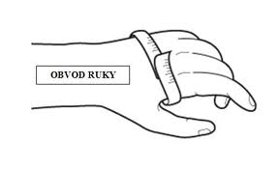

Balenie
Každý pár je vložený v PE vrecku a rukavice sú uložené do kartónu po 70 párov. Hmotnosť kartónu nesmie presiahnuť 15kg. Kartóny s rukavicami sú prelepené páskou. Na kartóne je umiestnený štítok s týmito údajmi:
- výrobca
- názov výrobku
- veľkosť
- počet párov

Označovanie výrobkov:
Rukavice sa označujú nasledovne:
- veľkostné číslo je našité v každom páre rukavice
- veľkostné číslo je uvedené aj na PE vrecku
- na každý pár je prilepená samolepka s týmito údajmi:
- výrobca
- názov výrobku
- veľkosť
- rok výroby
- symboly údržby

Názov tovaru, typ a jeho špecifikácia | Množstvo  pár / bal. | Požaduje sa uviesť skutočnú špecifikáciu ponúkaného predmetu zákazky - výrobcu, typové označenie a technické parametre, v prípade číselnej hodnoty uviesť jej skutočnosť. (Návrh plnenia)
Požadované technické parametre / prevedenie: | 7 000
2. Rukavice do extrémnej zimy s membránou a vložkou

Rukavice sú päťprsté, celopodšívkované s predĺženou manžetou. Rukavice sú vybavené medzipodšívkou, ktorej súčasťou je klimatická membrána. Základným materiálom rukavíc použitým na chrbtovú časť, manžety a časti vonkajšej strany palca je špeciálna polyamidová oderuvzdorná tkanina so záterom. V miestach kĺbov je chrbát rukavíc vystužený usňovým klinom, šírka 125 mm. Chrbtová časť rukavíc je podložená penovým materiálom o hrúbke 2 mm. Chrbty koncov jednotlivých prstov sú (v dĺžke 25 mm) vystužené usňou, 2x prešité.

Odnímateľná rukavica je neoddeliteľnou súčasťou kompletu zimnej rukavice a súčasne má slúžiť k samostatnému použitiu. Táto odnímateľná rukavica je vyrobená zo špeciálneho 3-laminátového fleec materiálu s PES membránou, odolnou proti vetru a chladu.

Dlaňová časť rukavíc

Bočné dielce prstov a časť palca je z prírodnej rukavičkárskej usne. Na dlaňovej časti rukavíc je našitá jednoradovým šitím dlaňová časť manžety (chrbtová časť je vcelku i s manžetou). Z vnútornej strany rukavíc, pod šitým spojom manžety (5 mm) je prišitá po obvode plochá pruženka (dvojitý voči sebe posunutý cik-cak). Na chrbtovej strane rukavíc prešitie pruženky je jednoduché spôsobom cik-cak.

Na chrbtovej časti rukavíc

Do šva v mieste pruženky na strane palca je všité pútko z popruhu (šírka 20 mm) s plastovou sponou. Pravý polpár: do šva je všité usňové pútko, v ktorom je prevlečený plastový krúžok o priemere 10 mm, na ňom je zavesená plastová karabínka (dĺžka 25 mm).

Ľavý polpár: na strane malíčka je v mieste pruženky do šva všité usňové pútko s plastovým krúžkom o priemere 10 mm. Do šva na strane malíčka u obidvoch polpárov je všitý popruh (šírka 20 mm, dĺžka 150 mm) s našitou slučkovou časťou stuhového uzáveru (v dĺžke 50 mm), na opačnom konci popruhu je našitá háčková časť (v dĺžke 50 mm). Medzi časťami stuhových uzáverov je popruh v dĺžke 50 mm.

Dolný okraj rukavíc

Je podohnutý a spracovaný do tunelíka, ktorým je prevlečená okrúhla pruženka s brzdičkou. Tunelík je prešitý 10 mm od spodného okraja rukavíc.

Brzdička je ešte navlečená na pútku z polyamidovej šnúrky. Konce pruženky sú všité do prúžku usne (20x20 mm), prešitie dookola, v strede. V podohnutí tunelíka je všité pútko o ½ dĺžky 170 mm z pruženky širokej 10 mm pre možnosť zavesenia rukavice na zápästie. Pruženka je prešitá vo vzdialenosti 15 mm od šitia tunelíka. Polpáry rukavíc sa dajú spojiť plastovou karabínkou, ktorej súčasťou sú plastové očká, ktoré sú všité v bočnom šve v mieste zápästia u obidvoch polpárov.

Vnútorné vybavenie rukavíc

Vnútorné vybavenie rukavíc sa skladá zo sendviča týchto materiálov: podšívka; viacvrstvová medzipodšívka, súčasťou ktorej je klimatická membrána a zatepľovacia vrstva. K zatepleniu rukavíc je na chrbtovej časti použité mikrovláknové rúno.

Vnútorné vybavenie je vsadené do rukavíc tak, aby sa nevyvliekalo pri manipulácii s nimi.
Použitý materiál:
Chrbát rukavíc, zápästie:
polyamidová tkanina s vysokou pevnosťou a odolnosťou voči oderu, 100% polyamid 6.6, jednostranný polyuretánový záter (rubová strana), povrchová úprava textílie: odpudivosť vody, oleja, špiny, fluorokarbónová úprava.
Dlaňová časť rukavíc, bočná prstová, špičky prstov, výstuha na chrbte rukavíc:
prírodná rukavičkárska useň teľacina s hydrofóbnou úpravou, hrúbka 0,7-0,9 mm, hladká.
Medzipodšívka:
Rukavica je vybavená vysoko priedušnou a vodeodolnou polyuretánovou membránou, ktorá súčasne tvorí bariéru proti baktériám, krvi a chemickým látkam.
Podšívkový materiál:
charakter: ľahký, hrejivý syntetický úplet, technológia dutého vlákna. Materiál odvádza prebytočnú vlhkosť, antimikrobiálnu ochranu končatín.
Polyesterový úplet s kombináciou prírodného striebra; funkčný materiál.
Zatepľovací materiál
Chrbtová časť
polyesterové mikrovláknové rúno, priedušné, minimálna nasiakavosť, príp. Po obidvoch stranách jemná netkaná textília (za účelom zníženia nasiakavosti, spracovateľskej vlastnosti),
Ostatné materiály:
popruh - 100% polyamid, farba čierna, šírka 20 mm,
pracka - farba čierna, tvrdený plast, šírka 20 mm,
pruženka - farba čierna, šírka 10 mm,
okrúhla pruženka - priemer 3 mm, farba čierna,
karabíny - tvrdený plast, farba čierna,
šijacie nite - 100% polyester, farba čierna,
brzdička - guľatá (okrúhla), farba čierna,
stuhový uzáver - šírka 20 mm, farba čierna.

Vrchový textilný materiál
Parameter | Požadovaná hodnota | Norma  (skúšobná metóda) | Požaduje sa uviesť skutočnú špecifikáciu ponúkaného predmetu zákazky - výrobcu, typové označenie a technické parametre, v prípade číselnej hodnoty uviesť jej skutočnosť. (Návrh plnenia)
Materiálové zloženie | 100% polyamid 6.6
Úprava | s lamináciou
Väzba | plátnová
Plošná hmotnosť | 240±15g/m² | ISO 3801 1977 „alebo ekvivalentný“
Odolnosť proti prieniku vody | ≥ 130 cm vodného stĺpca | ISO 811 1981 „alebo ekvivalentný“
Rukavičkárska useň
Parameter | Požadovaná hodnota | Norma  (skúšobná metóda)
Hrúbka | 0,7-0,9 mm | STN EN ISO 2589 „alebo ekvivalentný“
Pevnosť v ťahu A/B | min. 12 MPa | STN EN ISO 3376 „alebo ekvivalentný“
Ťažnosť A/B | 55-75 % | STN EN ISO 3376 „alebo ekvivalentný“
Parameter | Požadovaná hodnota | Norma  (skúšobná metóda)
Pevnosť v roztrhaní štrbiny A/B | min. 30 N | STN EN ISO 3377-2 „alebo ekvivalentný“
pH výluhu | min. 3,5 | STN EN ISO 4045 „alebo ekvivalentný“  STN EN ISO 3071 „alebo ekvivalentný“
Obsah šesťmocného chrómu | nedetekovateľné | STN EN 420 + A1 „alebo ekvivalentný“  STN EN ISO 17075 „alebo ekvivalentný“
Obsah voľného formaldehydu | mg/kg / max. 75 | STN EN ISO 17226 „alebo ekvivalentný“
Podšívka
Parameter | Požadovaná hodnota | Norma  (skúšobná metóda)
Materiál | 90-95 % polyester, špecifický druh (technológie dutého vlákna, fyziologické vlákno)  min. 5% striebro
Väzba | Interlock
Plošná hmotnosť | 160 – 200 g/m²± 5% | STN EN 12127 „alebo ekvivalentný“
Zmena rozmerov pri praní pri 40 ⁰C | ±6 % | STN EN ISO 26330 „alebo ekvivalentný“

Nákres
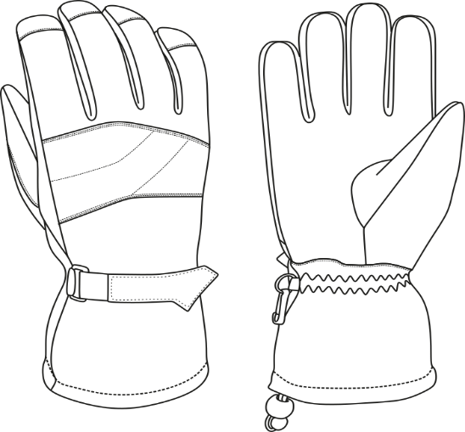

Samostatne vynímateľná rukavica
Jedná sa o jednovrstvovú fleecovú rukavicu v čiernom prevedení s koženou výstuhou v dlani a s úpletovou manžetou tesne obopínajúcou zápästie ruky. Rukavica je odolná proti chladu a vetru.

Materiálové zloženie:
- základní materiál - fleece:
trojvrstvový laminát s PES membránou:
- rubová strana 100% PES fleece
- membrána 100% PES
- lícová strana 100% PES fleece
- dlaňová kožená výstuha
zloženie rukavičkárska useň – kozinka
hrúbka 7 – 8 mm

Chrbtová a dlaňová časť - fleece
Parameter | Požadovaná hodnota | Norma  (skúšobná metóda) | Požaduje sa uviesť skutočnú špecifikáciu ponúkaného predmetu zákazky - výrobcu, typové označenie a technické parametre, v prípade číselnej hodnoty uviesť jej skutočnosť. (Návrh plnenia
Tepelná odolnosť | min. 0,082m² K/W | EN ISO 12127 „alebo ekvivalentný“
Plošná hmotnosť | ≤ 400g/m² | EN 1773 „alebo ekvivalentný“
Odolnosť proti prienikom vody | ≥ 300 cm vodného stĺpca | DIN EN 20811 „alebo ekvivalentný“
Odolnosť proti rozpustnosti  vodných pár R_{et} | ≤ 16,0 m².Pa/W | ISO 11092 „alebo ekvivalentný“
Usňová výstuha
Parameter | Požadovaná hodnota | Norma  (skúšobná metóda)
Odolnosť proti opakovanému ohybu za sucha, stav povrchu bez poškodenia | 20 000Počet cyklov | STN EN ISO 5402 „alebo ekvivalentný“
Pevnosť v ďalšom trhaní  - pozdĺž  - naprieč | ≥ 20N | EN ISO 3377 – 1 „alebo ekvivalentný“

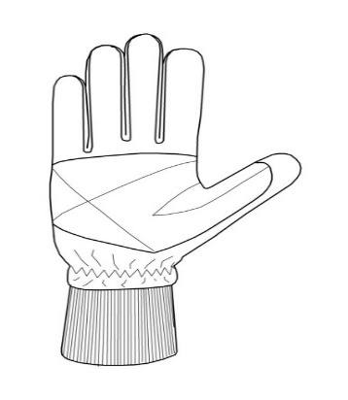
Nákres
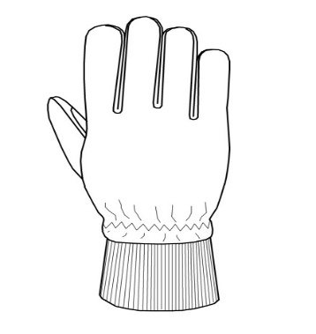

Veľkostný sortiment
Požadované veľkosti: 7; 8; 9; 10; 11; 12
Kalkulačná veľkosť: 9´

Systém veľkosti rukavíc je založený na rozmere obvodu palca ruky cez mierne vyklenuté zápästné kĺby v centimetroch. Nameraný obvod dlane ruky v centimetroch udáva potrebné veľkostné číslo rukavice.

Označovanie výrobkov:
Každý pár je balený v PE vrecku, na ktorom je umiestnená papierová etiketa s nasledujúcimi údajmi:
- názov výrobcu,
- veľkosť,
- rok výroby,
- symboly údržby.

Súčasťou balenia je taktiež návod na použitie a údržbu.

Iné požiadavky na predmet zákazky, resp. požiadavky na vlastný návrh plnenia:
Uchádzač musí spolu s vlastným návrhom plnenia predložiť:
- Certifikát spolu so záverečným protokolom výrobku preukázateľne sa vzťahujúci k predmetu zákazky, k nasledovným výrobkom, ktorých minimálna technická požiadavka je uvedená v tejto prílohe č. 1 - Opis predmetu zákazky.

ČASŤ 2
P.č. | Názov
1. | Taktické rukavice
2. | Rukavice do extrémnej zimy s membránou a vložkou
Ďalšie požiadavky na predmet zákazky pri jeho plnení:
Záručná doba na predmet zákazky od dodania tovaru musí byť minimálne 24 mesiacov.
Verejný obstarávateľ si vyhradzuje právo prevziať iba tovar v kvalite I. triedy, funkčný, bez zjavných vád, dodaný v kompletnom stave a v požadovanom množstve. V prípade, že dodaný tovar vykazuje preukázateľné vady, nedostatočnú kvalitu, rozdiel v množstve a zámenu tovaru v porovnaní so zmluvou, dodávateľ je povinný na vlastné náklady odviezť a dodať nový tovar. Súčasťou dodávky bude aj užívateľská dokumentácia výrobku (návod na použitie a údržbu) v slovenskom jazyku, akceptovaný je aj český jazyk.

Informácie a požiadavky na predmet zákazky

V prípade, že by sa uchádzač cítil dotknutý vo svojich právach, t.j., že by týmto opisom dochádzalo k znevýhodneniu alebo k vylúčeniu určitých uchádzačov alebo výrobcov, alebo že tento predmet zákazky nie je opísaný dostatočne presne a zrozumiteľne, tak vo svojej ponuke môže uchádzač použiť technické riešenie ekvivalentné, ktoré svojimi kvalitatívnymi, technickými a funkčnými parametrami zabezpečí účel použitia predmetu zákazky tak, ako je uvedené v tejto časti súťažných podkladoch.

Ďalšie informácie:
- Trvanie rámcovej dohody je stanovené na 48 mesiacov odo dňa nadobudnutia účinnosti rámcovej dohody.

